Таблица для размещения на сайтах информацию 01.11.2023 год
№ | ФИО педагога/тех.персонала | Наименование организации, должность | Фото3*4 | Нагрузка и расписание | № приказа и дата назначения | Какую категорию имеет, приказ № дата присвоения, наличие сертификатов | Сведения о перевдижении по образовательным учреждениям (приказ об увольнении №, дата, куда был трудоустроен)
1 | Ералинов Аскар Рустемович | КГУ «Общеобразовательная школа села Тайбай» директор школы ,учитель физического культура | 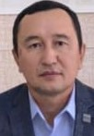 | 9 часа | 01.09.1991  07.08.2011 | Присвоение № 98 от 30.06.2023 год Педагог-эксперт  «Инновационный менеджмент в управлении школой»-2022 год
2 | Омарова Айгуль Масгутовна | КГУ «Общеобразовательная школа села Тайбай» Завуч по УВР учитель казахского языка и литературы |  | 9 часа | №16 от 01.09.2015  №68 п5 от 03.09.1999 | Присвоение №110 от 28.06.2022 Третье категория по завучам  Присвоение № 98 от 30.06.2023 год по предметом Педагог- модератор  «Қазақ тілі» және «Қазақ әдебиеті» пәні педагогтерінің базалық және пәндік құзіреттіліктерін дамыту(5-9 сынып) №0535077  ҚРБжҒМ «Өрлеу» біліктілікті арттыру ұлттық орталығы АҚ 2022 ж
3 | Абишева Лаззат Ауелбековна | КГУ «Общеобразовательная школа села Тайбай» ЗавучВР  Учитель математики | 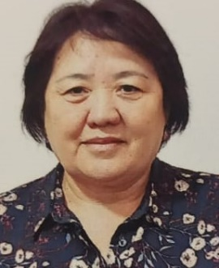 | 9 часа | № 175 п7 от 01.09.1994 г  Завуч Вр №118 от 06.09.2011 | Присвоение №110 от 28.06.2022 Третье категория по завучам  «Развитие предметных компетенций учителей математики 5-9 классо» № АО Национальный центр повышенияквалификации «Өрлеу 2022 год»
4 | Жаншуаков Джамбул Жанатович | КГУ «Общеобразовательная школа села Тайбай» |  | 2 часа | №92 п3от 08.08.2008 | №1523от 25.12.2019 г год  Присвоение педагог эксперт
5 | Досмаганбетова Гульнур Булатовна | КГУ «Общеобразовательная школа села Тайбай» учитель начального класса | 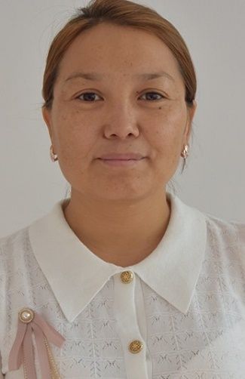 | 16 часа | №665, п 3 № от 20.08.2020 | Присвоение№73 от 25.12.2021  педагог -модератор
6 | Варнат Мария Яковлевна | КГУ «Общеобразовательная школа села Тайбай» учитель начального класса | 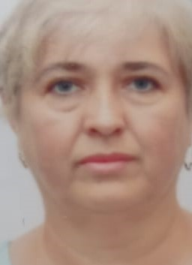 | 16 часа | №22 от 01.09.2023 | Присвоение№73 от 25.12.2021  педагог -модератор
7 | Батталова Бахытжамал Шайзадаевна | КГУ «Общеобразовательная школа села Тайбай» учитель начального класса | 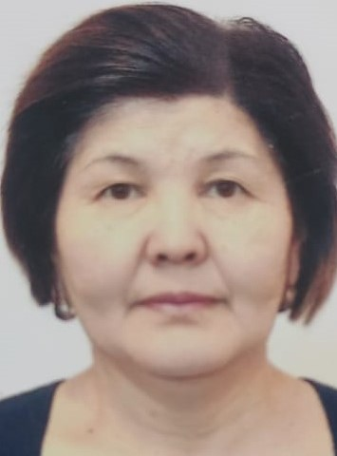 | 18 часа | №252 от 13.08.1992 г | Присвоение №28 от 19.06.2023 г Педагог-модератор «Бастауыш сынып мұғалімдерінің «Математика», «Қазақ тілі» және «Әдебиеттік оқу» пәндері бойынша пәндік құзіреттіліктерін дамыту (1-4 сынып) №0536086 2022жыл
8 | Мамбур Наталья Викторовна | КГУ «Общеобразовательная школа села Тайбай» учитель начального класса | 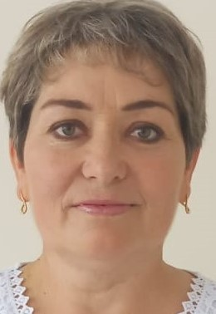 | 16 часа | №119 от 08.09.2011 | Присвоение №28 от 19.06.2023 г Педагог-модератор
9 | Аманжолова Зарина Куатовна | КГУ «Общеобразовательная школа села Тайбай» учитель начального класса | 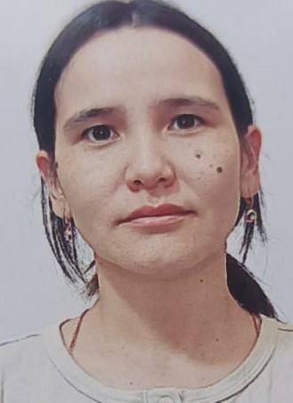 | 18 часа | №44 от 25.12.2015 | 26 қазан 2023 жыл № 54 негізге ала отырып Ерейментау ауданы білім беру ұйымдарының педагог қызметкерлерінің санаттары сақталуына байланысты (қаңтар-маусым)  Екінші санатта қалды «Бастауыш сынып мұғалімдерінің «Математика», «Қазақ тілі» және «Әдебиеттік оқу» пәндері бойынша пәндік құзіреттіліктерін дамыту (1-4 сынып) №0536083
10 | Мукашева Самал Дюсенбаевна | КГУ «Общеобразовательная школа села Тайбай» учитель начального класса | 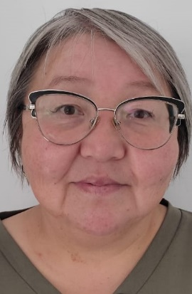 | 18 часа | №354 от 30.08.1993 | 23 қазан 2023 жыл №173ж/қ негізге ала отырып Ақмола облысы білім беру ұйымдарының педагог қызметкерлерінің санаттары сақталуына байланысты (қаңтар-маусым)  Бірінші санатта қалды
11 | Кирсакова Арина Ивановна | КГУ «Общеобразовательная школа села Тайбай» учитель начального класса | 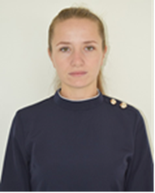 | 16 часа | №639 ,п 1 от 20.08.2020
12 | Аманжолова Акмарал Амантаевна | КГУ «Общеобразовательная школа села Тайбай» воспитатель предшколы | 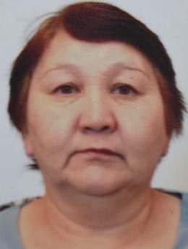 | 20 часа | №131 п3 от 14.09.1995 | «Баланы ерте дамыту бағдарлары»біліктілік арттыру курсы НЗМ»ДББҰпедагогикалық шеберлік орталығы 2023 ж
13 | Жапабаева Айнур Масгутовна | КГУ «Общеобразовательная школа села Тайбай» учитель казахского языка и литературы | 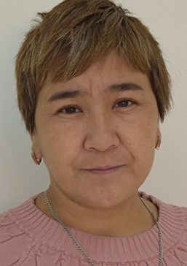 | 24 часа | №76 п1 от 10.10.2005 | Присвоение  № 82 от 20.06.2019 .г Педагог -модератор  «Развитие предметных компетенций учителей казахского языка и литературы (5-9 класс) АО Национальный центр повышенияквалификации «Өрлеу 2022 год»
14 | Рахат Айсұлу | КГУ «Общеобразовательная школа села Тайбай» учитель казахского языка и литературы | 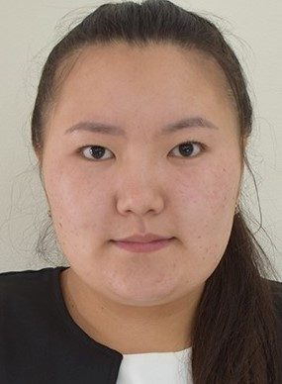 | 25 часа | №61 от 01.09.2022 | «Развитие предметных компетенций учителей казахского языка и литературы(10-11 класс)
15 | Сардарбекова Галия Габбасовна | КГУ «Общеобразовательная школа села Тайбай» учитель русского языка и литературы | 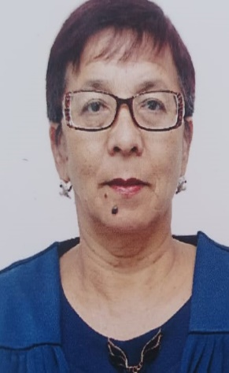 | 19 часа | №344 от 30.08.1984 | Присвоение №88 от 31.08.2021 год Педагог-модератор
16 | Абилова Лаззат Кунанбаевна | КГУ «Общеобразовательная школа села Тайбай» учитель английского языка | 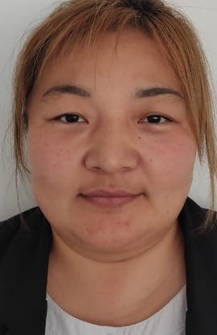 | 16 час | 01.09.2016 №35 | Присвоение  № 82 от 20.06.2019 .г Педагог -модератор  «Развитие предметных компетенций учителей англиского языка2022
17 | Молдабаева Айнур Ермековна | КГУ «Общеобразовательная школа села Тайбай» учитель английского языка | 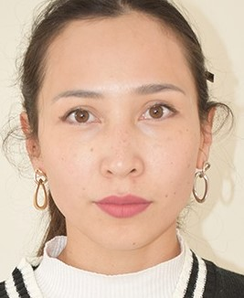 | 10 час | №759 п1 от 10.09.2020 | «Совершенствование предметных компетенции учителя английского языка по сложным темам в рамках учебной программы для 5-9 классов №0636001 2023 год
18 | Залесов Дмитрий Вальерович | КГУ «Общеобразовательная школа села Тайбай» учитель английского языка |  | 16 час | №220 от 01.09.2013 | «Развитие предметных компетенций учителей англиского языка 2022
19 | Жагипарова Кульзария Жанабаевна | КГУ «Общеобразовательная школа села Тайбай» учитель математики |  | 14 час | №90 п2 от 20.08.2003  Принять по договору №22 трудовой договор №53 от 01.09.2023 | «Развитие предметных компетенций учителей математики 5-9 классо» №0535236 АО Национальный центр повышенияквалификации «Өрлеу 2022 год»
20 | Ахмет Бұлбұл | КГУ «Общеобразовательная школа села Тайбай» учитель математики | 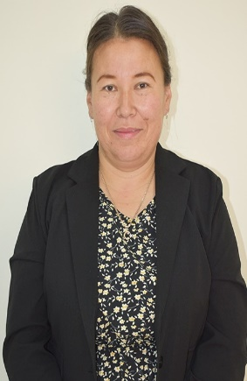 | 10 час | №64 п4 от 09.02.2009 | Присвоение №28 от 19.06.2023 г Педагог-модератор «Развитие предметных компетенций учителей истории (5-9 класс) №0535231 АО Национальный центр повышенияквалификации «Өрлеу 2022 год»
 | Ахмет Бұлбұл | КГУ «Общеобразовательная школа села Тайбай» учитель физики | 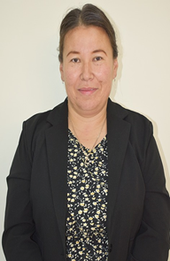 | 12 час | №64 п4 от 09.02.2009 | Присвоение  № 82 от 20.06.2019.г Педагог -модератор
21 | Друзик Елена Григорьевна | КГУ «Общеобразовательная школа села Тайбай» учитель математики | 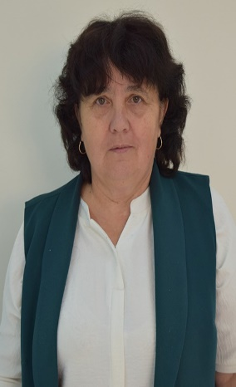 | 15 час | №78 от 10.02.1988 | Присвоение №28 от 19.06.2023 г Педагог-модератор Урок математики в школе: фокусы и стратегии улучшений" № июнь 2022г НИШ
 | Друзик Елена Григорьевна | КГУ «Общеобразовательная школа села Тайбай» учитель информатики | 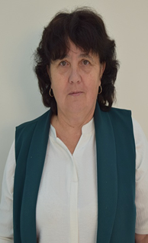 | 5.5 час | №78 от 10.02.1988
22 | Шпекбаева Айдана Кунакбаевна | КГУ «Общеобразовательная школа села Тайбай» учитель информатики | 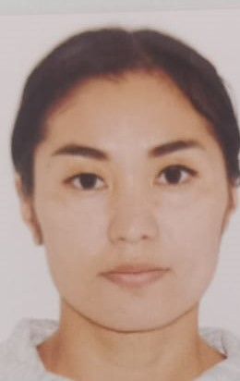 | 15 час | №52 от 01.09.2023 | №1027 от 25.12.2020 Педагог-эксперт»  «Информатика мұғалімдерінің пәндік құзіреттіліктерін дамыту НЗМ ДББҰ Педагогикалық шеберлік орталығы 2021 ж
23 | Дюсенбаева Алтын Темирбаевна | КГУ «Общеобразовательная школа села Тайбай» учитель истории,релегеведения,прововедение,глоб.компен. | 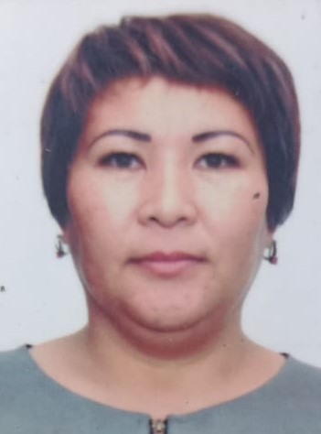 | 23 час | №10 от 01.09.2010 | Присвоение №47 от 29.08.2023 Педагог модератор «Развитие предметных компетенций учителей истории (5-9 класс) №0534992 «Профилактика религизного экстремиза и терроризма в молодешной среде» №0537395 2022 год  АО Национальный центр повышенияквалификации «Өрлеу 2022 год»
24 | Зарымхан Айнагүл | КГУ «Общеобразовательная школа села Тайбай» учитель истории глобал.компент. |  | 8 час | №56 от 17.08.2009 | Жаһандық құзіреттіліктер»№0537300 -2023  «Lesson Study технологиясының негіздері №036979
 | Зарымхан Айнагүл | КГУ «Общеобразовательная школа села Тайбай» географии .естествезнан. |  | 14 час | №56 от 17.08.2009
25 | Кирсакова Ольга Владимировна | КГУ «Общеобразовательная школа села Тайбай» учитель истрии.глобал.компет.релегеведен,правоведение | 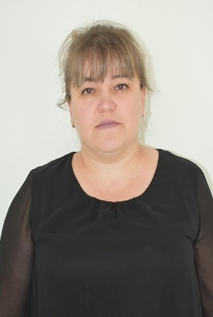 | 12 час | №64 от 21.08.2002 г | Присвоение №28 от 19.06.2023 г Педагог-модератор «Развитие предметных компетенций учителей истории»№0535001 .2022 год  «Глобальные компетенции» № 0537513 2023 годАО Национальный центр повышенияквалификации «Өрлеу
26 | Имашев Ардак Жакашович | КГУ «Общеобразовательная школа села Тайбай» учитель физического культуры | 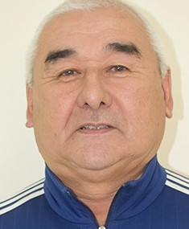 | 15 час | №130 от 02.09.2017  с переводом №55 от 01.09.2023
27 | Акимбаев Рустем Еламанович | КГУ «Общеобразовательная школа села Тайбай» учитель физического культуры | 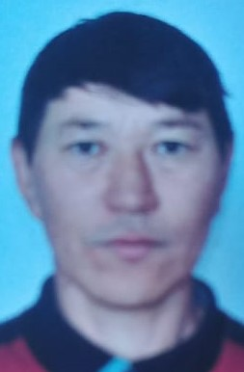 | 9 час | №149 п1 от 03.02.2020
28 | Ищук Сергей Юрьевич | КГУ «Общеобразовательная школа села Тайбай» учитель физического культуры | 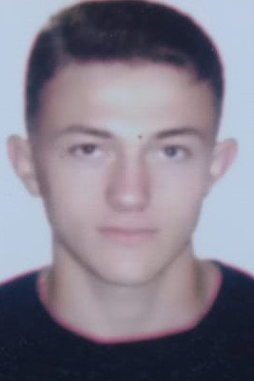 | 9 час | №55 от 01.09.2021
29 | Жумашбаев Жанабай Куймжанович | КГУ «Общеобразовательная школа села Тайбай» учитель физического культуры | 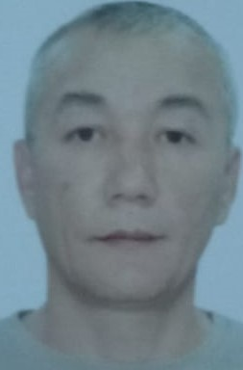 | 9 час | №56 от 01.09.2023 г
30 | Кинаят Макат | КГУ «Общеобразовательная школа села Тайбай» учитель музыки | 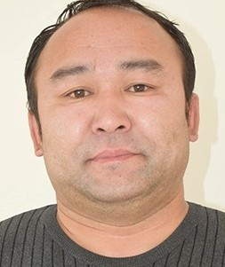 | 6 час | №114а от 02.09.2011
31 | Амренова Лаззат Булатовна | КГУ «Общеобразовательная школа села Тайбай» учитель музыки | 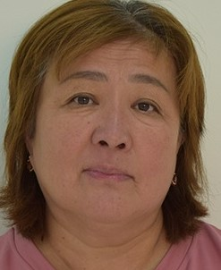 | 4 час | №285 от 12.08.1988
32 | Самбетова Сархыткул Туркпаевна | КГУ «Общеобразовательная школа села Тайбай» учитель химии и биологии | 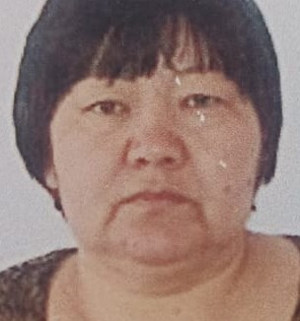 | 26 час | №148 п2 от 09.01.2004 | «Биология пәні бойынша педагогтердің пәндік құзіреттіліктерін дамыту 10-11 сыныптардың күрделі тақырыптары № 0636933  2023
33 | Кабиева Алия Арыновна | КГУ «Общеобразовательная школа села Тайбай» учитель труда | 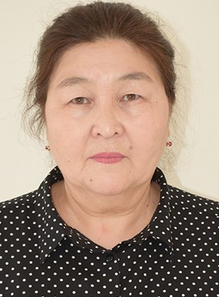 | 11 час | №327 от 07.08.1989 | «Повышение професиональной компетентностипедагогов в сфере дизайна ихудожественногомоделирования» 2023 годАО Национальный центр повышенияквалификации «Өрлеу

